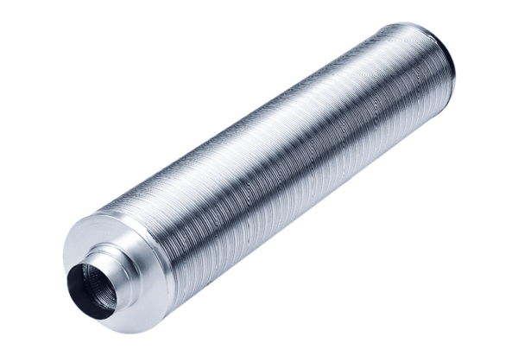Rohrschalldämpfer RSR 12/50Verpackungseinheit: 1 StückSortiment: C
Artikelnummer: 0092.0322Hersteller: MAICO

